INDICAÇÃO Nº 6941/$ANOS

Sugere ao Poder Executivo Municipal reforço em pintura de solo Faixa de Pedestres, na Rua Dona Margarida, nº 1941, na Vila Boldrin.

Excelentíssimo Senhor Prefeito Municipal,

Nos termos do Art. 108 do Regimento Interno desta Casa de Leis, dirijo-me a Vossa Excelência para sugerir que, por intermédio do Setor competente, seja executado reforço em pintura de solo Faixa de Pedestres, na Rua Dona Margarida, nº 1941, na Vila Boldrin.

Justificativa:

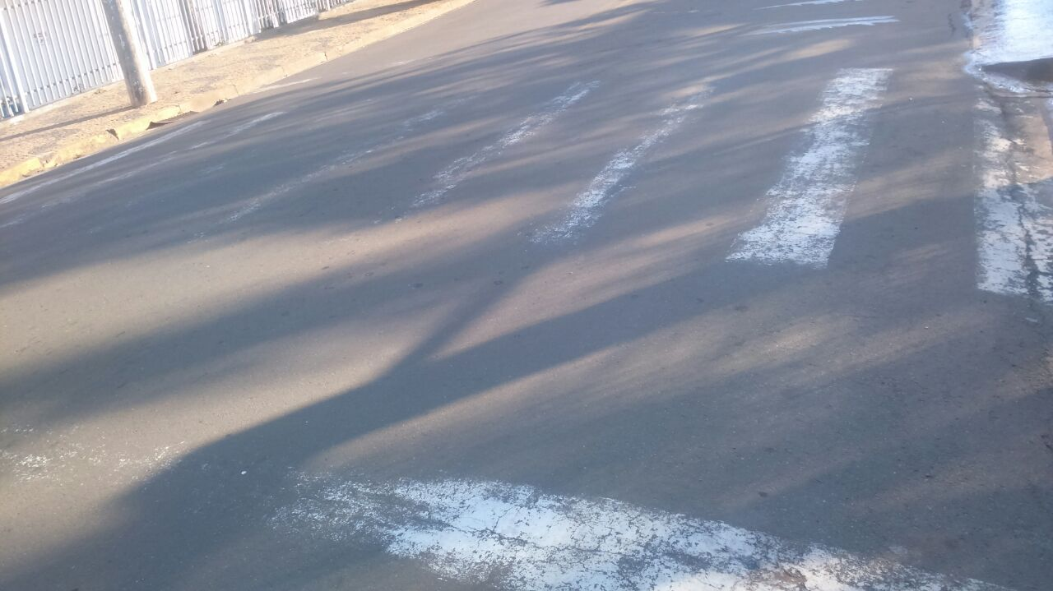

Conforme reivindicação da população, solicitamos o reforço da pintura de solo da faixa de pedestre ali existente, uma vez que está defasada, trazendo insegurança aos pedestres que a utilizam.

Plenário “Dr. Tancredo Neves”, em 31 de agosto de 2.017.

JESUS VENDEDOR

-Vereador / Vice Presidente-

